План-конспект   
урока по математике в 5 классе по теме «Сравнение дробей» в классе с инклюзивным обучением

Тип урока: изучение нового материала

Цели урока:

Для учителя: Научить учащихся сравнивать обыкновенные дроби с одинаковым знаменателем

Для ученика: Вывести правило сравнения обыкновенных дробей с одинаковым знаменателем. Уметь применять полученное правило на практике.

Задачи урока:

Образовательные: сформировать представление равных дробей с разными числителями, способность сравнивать обыкновенные дроби, сформировать умение применять алгоритм сравнения обыкновенных дробей при решении примеров

Развивающие: развивать логическое мышление, память, познавательный интерес, продолжить формировать математическую речь, вырабатывать умение анализировать и сравнивать, развивать навыки самоконтроля

Воспитательные: развитие любознательности и интереса к предмету, воспитание у учащихся навыков учебного труда, формирование ответственности за конечный результат, доброжелательного отношения друг к другу.

Планируемый результат (УУД):

Личностные (Л): способность к самооценке на основе критерия успешности учебной деятельности

Познавательные (П): выбирают и формулируют познавательную цель, выражают смысл ситуации с помощью различных примеров.

Регулятивные (Р): самостоятельно формулируют познавательную цель и строят свои действия в соответствии с ней.

Коммуникативные (К)**:**  умение оформлять свои мысли в устной форме; слушать и понимать речь других.

Формы работы: индивидуальная, фронтальная, парная.

Ресурсы: учебник, раздаточный материал, плакаты с чертежами.

Ход урока

1. Самоопределение к учебной деятельности.

Учитель приветствует учащихся, проверяет их готовность к уроку

1. Актуализация знаний

- Мы будем сегодня продолжать тему «Обыкновенные дроби». Что вы узнали из этой темы?

- Прежде чем мы приступим к дальнейшему изучению этой темы. Выполним устную работу.

- Прочитайте числа 7/15 1/28 44/79 4/9 2/5

-Из чего состоит обыкновенная дробь?

-Где означает знаменатель?

-Где означает числитель?

**Ученику с ОВЗ выдается карточка-подсказка с заданиями для самостоятельного выполнения (алгоритм действия прописывается в самой карточке. (Приложение 2)**

Остальные учащиеся решают задачи на устный счет. Фронтальная работа (ученики работают вместе с учителем).

1) В коробке 12 мячей, 7 из них синего цвета. Какая часть мячей синего цвета?

2) У покупателя 30 рублей. 17 рублей он заплатил за покупку. Какую часть денег израсходовал покупатель?

3) Завод получил 120 новых станков. В первом цехе установил $\frac{1}{3}$ всего количества. Сколько станков установили в первом цехе?

4) Кирилл прочитал 60 страниц, что составляет всей книги. Сколько страниц в книге?

- Устный счет:

Расположи ответы примеров в порядке возрастания. (На доске примеры)

|  |  |
| --- | --- |
| 9999 : 9 | И |
| 15 * 11 | О |
| 8*11+8*29 | Р |
| (250+25)*4 | Б |
| 7*(60-2) | Д |

- Сравните свои результаты с образцом (ответы на обратной стороне доски): 165 240 406 1100 1111

- Какими арифметическими действиями вы пользовались для выполнения задания?

- Что вы делали, чтобы выстроить ряд чисел?

**В это время учитель проводит словарную работу с ребенком с ОВЗ на проверку выполненной работы по карточке и повторение понятия обыкновенной дроби: где пишется числитель, знаменатель? Какое действие обозначает черта дроби.**

1. Создание проблемной ситуации.

- Запишем дроби 2 / 9 7 /81 4/ 8 1/9 5/10 1/10

- Попробуйте выстроить упорядоченный ряд по возрастанию, как в предыдущем задании.

4. Формулирование проблемы: тема и цель урока.

-Сформулируйте возникшую проблему.

-Тогда сформулируем тему и цель урока

5. Проектирование и фиксация нового знания

Итак, открываем тетради, записываем число и тему урока.

Начертить два квадрата со стороной 4 см. Разделите каждый из них на 4 равные части. На одном заштрихуйте 2/4 квадрата, а на втором 3/4. Задание записано на доске.

**В это время учитель в доступном варианте объясняет новую тему детям с ОВЗ. И подключается к основной части класса.**

- Сравните заштрихованные части. Сравните дроби 2/4 и 3/4.



- Сравните свой вывод с выводом учебника на стр. 146

**Ребенок с ОВЗ выполняет индивидуальнее задания, связанные с новой темой: сравнить 1) 1/3 2/3 3/3; 2) 2/6, 4/6, 6/6.**

- Начертить координатный луч, за единичный отрезок возьмите 6 см, разделить его на 3 части. Показать на чертеже 1/3 2/3 3/3. Какой вывод можно сделать?

- Разделим этот же отрезок на 6 частей. Показать на чертеже 2/6, 4/6, 6/6.

- А какой вывод мы можем сделать?

- Расположи ответы примеров в порядке возрастания.

1. Первичное закрепление

Учитель приступает к закреплению новой темы для всех учащихся, так как изучается простая тема, как по своему объёму, так и по содержанию материала. Также применяется использование алгоритма и наглядности

1) Ребята рассмотрим чертеж на доске.

1. 2)

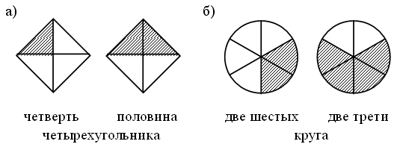

На сколько частей разделен круг 1 и 2? Сколько частей у каждого круга заштриховано? Какие это будут дроби? Запишите дроби.

2/6 4/6

Сравним по чертежу, какая заштрихованная часть больше? Запишем выражение и поставим знак (больше-меньше)

2/6 ……4/6

1. На сколько частей разделена фигура?

Какая часть фигуры заштрихована красным цветом? Записать дробь.

Какая часть фигуры заштрихована синим цветом? Записать дробь. Какая часть фигуры заштрихована желтым? Записать дробь.

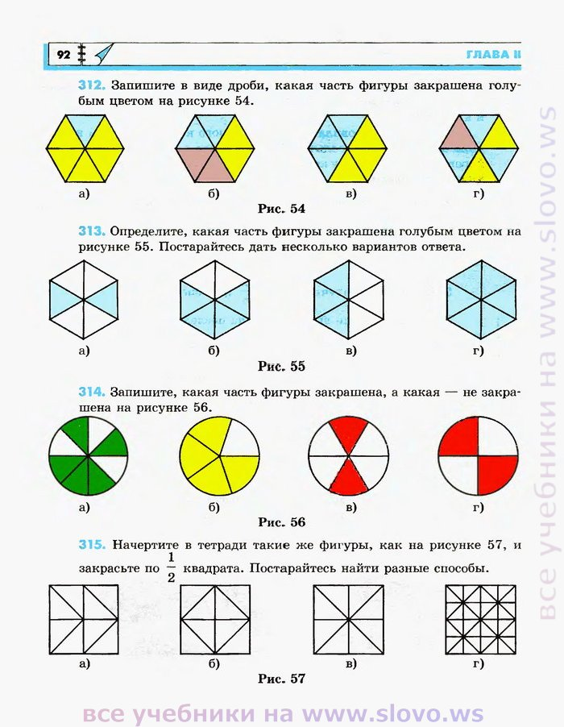

- Сравните полученные дроби.

**В это время ещё раз объяснить слабому ученику содержание новой темы, с выполнением данного упражнения**

3) Рассмотрим в учебнике на стр. 148 № 945 (Расположить в порядке возрастания дроби, затем в порядке убывания)

**Задание на возрастание дробей предлагается выполнить ученику с ОВЗ на карточке.** (Расположить в порядке возрастания дроби ; ; ; )

7. Физкультминутка

Физкультминутка организована с учетом особенностей ученика с ОВЗ

|  |  |
| --- | --- |
| Проведем, друзья, сейчас  Упражнение для глаз.  Вправо, влево посмотрели,  Глазки все повеселели.  Снизу вверх и сверху вниз.  Ты, хрусталик, не сердись,  Посмотри на потолок,  Отыщи там уголок.  Чтобы мышцы крепче стали,  Смотрим мы по диагоналям.  Мы не будем циркуль брать,  Будем взглядом круг писать. | А теперь, ребята, встали  Быстро руки вверх подняли.  В стороны, вперед, назад.  Повернулись вправо, влево,  Тихо сели, вновь за дело.  (Дети показывают ответы в движении (наклоны, повороты, прыжки, хлопки). |

8. Самостоятельная работа с взаимопроверкой по образцу (эталону).

Работа по карточкам. (Приложение 3)

- Давайте посмотрим, насколько полно и правильно вы усвоили то, о чем мы сегодня говорили. Предлагаю выполнить следующее задание. После его выполнения вы проверите работу соседа.

Оценим работу:

«5» - 0 ошибок

«4» - 1-2 ошибки

«3» - 3 – 5 ошибок

**Ребенок с ОВЗ выполняет упрощенный вариант карточки (Приложение 4). Учитель проговаривает само задание. Алгоритм прописан в карточке. Ребенок самостоятельно задания. Учитель индивидуально проверяет задания и ученик переключается на проверку заданий, выполняемых сильными учениками.**

9. Рефлексия учебной деятельности на уроке.

- Итак ребята, что нового вы узнали на уроке?

- Какую цель мы ставили в начале урока?

- Наша цель достигнута?

- Какие знания нам пригодились при выполнении заданий на уроке?

10. Информация о домашнем задании

Записать п.24 правила стр. 146-147

В разделе «упражнения для домашней работы»

**Для ученика с ОВЗ стр.148 № 145, 146**

Для остальных учащихся стр. 150 № 965, 966, 968

Приложение 1

Пояснительная записка

В классе 7 учащихся. Класс работоспособный, дети хотят учиться и получать хорошие отметки. Пять учеников имеют по математике оценку «4», двое – оценку «3», один ребенок с ограниченными возможностями здоровья (особенности в физическом и психическом развитии). Планирование урока в инклюзивном классе включает в себя как общеобразовательные задачи, так и коррекционно-развивающие задачи, предусматривает в ходе урока смену деятельности обучающихся, чередование активной работы с отдыхом, обязательное использование наглядных средств.

На уроке использованы здоровьесберегающие технологии (Физкультминутка составлена с учетом упражнений для ребенка с ОВЗ).

Для ребенка с ОВЗ подобраны дифференцированные задания.

Устные задания выполняются по следующему алгоритму:

Учитель проговаривает само задание (т.е., что мы будем делать) – обучающиеся проговаривают задание после учителя.

На уроке применяются следующие коррекционные методы: информационные методы (беседа, консультирование).

Практические методы (приучение, упражнение, воспитывающие ситуации).

Оценочные методы (поощрение).

Дидактические приёмы, применяемые в учебно-воспитательном процессе детей с ограниченными возможностями здоровья: развитие наблюдательности через показ явлений; наглядность в практически значимой деятельности; сознательность и активность в усвоении знаний; учёт индивидуальных особенностей.

Адаптированная рабочая учебная программа по математики для детей ОВЗ (лёгкая степень умственной отсталости) разработана на основе рабочих программ основного общего образования по математике для 5—6 классов.

Уровень изучения программного материала – базовый стандарт. Рабочая программа ориентирована на усвоение обязательного минимума математического образования, позволяет работать без перегрузок, создавать условия для математического развития обучающихся с ОВЗ, совершенствовать возможности и способности каждого ученика разного уровня обучения и интереса к математике. Одной из позиций оценки качества образования является оценка индивидуальных достижений обучающихся. Проведена корректировка содержания программы в соответствии с целями обучения для детей с ОВЗ; реализовано систематическое включение блоков повторения изученного материала перед основными темами; пересмотрены требования к математической подготовке учащихся.

Базисный учебный (образовательный) план на изучение математики в 5—6 классах основной школы отводит 5 часов в неделю в течение каждого года обучения, всего 170 уроков.

**Тематическое планирование**

|  |  |  |
| --- | --- | --- |
| №  п/п | Название тематического раздела | Количество часов, отводимых на освоение тематического раздела |
| **5 класс** | | |
| 1 | Натуральные числа и шкалы | 15 |
| 2 | Сложение и вычитание натуральных чисел | 21 |
| 3 | Умножение и деление натуральных чисел | 27 |
| 4 | Площади и объёмы | 12 |
| 5 | Обыкновенные дроби | 23 |
| 6 | Десятичные дроби. Сложение и вычитание десятичных дробей | 13 |
| 7 | Умножение и деление десятичных дробей | 26 |
| 8 | Инструменты для вычислений и измерений | 17 |
| 9 | Итоговое повторение курса математики 5 класса | 15 |
| 10 | Промежуточная аттестация | 1 |

Приложение 2

**Карточка-подсказка № 1**

1. Запись $\frac{5}{8}$ называется обыкновенной дробью. В дроби $\frac{5}{8}$ число 5 называется числителем дроби, а число 8 - ________________ дроби.
2. Запишите дроби:

пятнадцать триста девятнадцатых - $\frac{15}{319}$;

три девятых - ______;

двенадцать восемнадцатых - ______.

1. Какая часть фигуры заштрихована? Запишите ответ в виде дроби.

|  |  |  |  |  |  |
| --- | --- | --- | --- | --- | --- |
|  |  |  |  |  |  |

Ответ: $\frac{2}{6}$.

|  |  |  |  |  |
| --- | --- | --- | --- | --- |
|  |  |  |  |  |

Ответ:___________

Приложение 3

**Самостоятельная работа для основной части учащихся**

**Задание №1**

Под каждым рисунком напишите дроби и сравните их. Запишите результаты сравнений с помощью знаков «<» или «>».

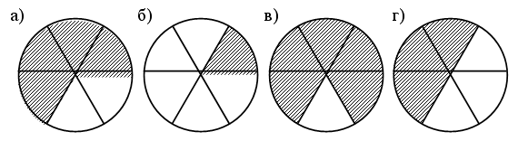

**Задание №2**

Заштриховать 4 части в первом рисунке и 2 части во втором рисунке. Записать получившиеся дроби и сравнить их.

|  |  |  |  |  |  |
| --- | --- | --- | --- | --- | --- |
|  |  |  |  |  |  |

|  |  |  |  |  |  |
| --- | --- | --- | --- | --- | --- |
|  |  |  |  |  |  |

**Задание №3**

Заштриховать 2 части синим цветом в первом рисунке и 4 части красным цветом во втором рисунке. Записать получившиеся дроби и сравнить их.

|  |  |  |  |  |  |  |  |
| --- | --- | --- | --- | --- | --- | --- | --- |
|  |  |  |  |  |  |  |  |

|  |  |  |  |
| --- | --- | --- | --- |
|  |  |  |  |

**Задание № 4**

Закрасьте часть каждой фигуры, соответствующую данной дроби и сравните результаты.

|  |  |  |
| --- | --- | --- |
|  |  |  |
|  |  |  |
|  |  |  |
|  |  |  |
|  |  |  |
|  |  |  |

$\frac{5}{8}$ $\frac{2}{8}$

**Задание №5**

Какая дробь должна быть следующей в ряду

$\frac{1}{25}$; $\frac{2}{25}$; $\frac{4}{25}$; $\frac{8}{25}$; ….?

1. $\frac{10}{25}$; 2) $\frac{12}{25}$; 3) $\frac{16}{25}$; 4) $\frac{20}{25}$.

**Задание №6**

Из двух дробей с одинаковыми знаменателями меньше та, у которой

А) меньше числитель

В) больше числитель.

Приложение 4

**Самостоятельная работа для учащихся с ОВЗ**

**Задание №1**

|  |  |  |  |  |  |  |  |  |
| --- | --- | --- | --- | --- | --- | --- | --- | --- |
|  |  |  |  |  |  |  |  |  |

Заштриховать 2 части красным цветом, 6 частей – синим цветом. Записать получившиеся дроби и сравнить их

Ответ: $\frac{2}{9}<\frac{6}{9}$

**Задание №2**

|  |  |  |  |  |  |
| --- | --- | --- | --- | --- | --- |
|  |  |  |  |  |  |

Заштриховать 2 части красным цветом, 3 части – синим цветом. Записать получившиеся дроби и сравнить их

**Задание №3**

|  |  |  |  |
| --- | --- | --- | --- |
|  |  |  |  |

Заштриховать 1 часть зеленым цветом, 1 часть – красным цветом. Записать получившиеся дроби и сравнить их.

**Задание №4**

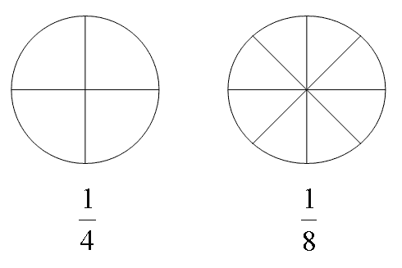Заштриховать 2 части красным цветом, 5 частей – синим цветом. Записать получившиеся дроби и сравнить их

**Задание № 5**

Расставьте дроби в порядке возрастания

$\frac{10}{25}$; $\frac{2}{25}$; $\frac{4}{25}$; $\frac{8}{25}$; $\frac{5}{25}$.